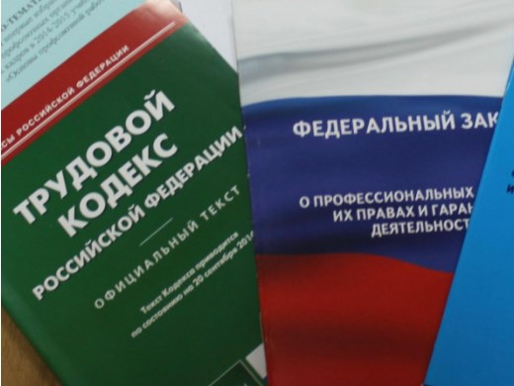Правовая инспекция труда Профсоюза | КАЛУЖСКАЯ ОБЛАСТНАЯ ОРГАНИЗАЦИЯ  ОБЩЕРОССИЙСКОГО ПРОФСОЮЗА ОБРАЗОВАНИЯ  https://www.eseur.ru/kaluga/  Информационный листок №41  ВС РФ напомнил о необходимости учитывать тяжесть совершенного работником проступка при наложении взыскания

Определение Верховного Суда РФ от 05.06.2023 N 5-КГ23-29-К2
Работник не выполнил поручение работодателя, так как считал, что данное ему задание не соответствует направлению деятельности его подразделения. Работодатель объявил ему выговор, снова дал задание. Работник опять отказался его выполнить, так как он подобной работой не занимается. Тогда его уволили по пункту 5 части первой ст. 81 ТК РФ за неоднократное неисполнение работником без уважительных причин трудовых обязанностей, если он имеет дисциплинарное взыскание.
Гражданин обратился в суд с иском к работодателю об оспаривании приказов о привлечении к дисциплинарной ответственности, о восстановлении на работе и взыскании денежных средств.Суды трех инстанций в удовлетворении требований отказали: порученная гражданину работа входила в круг его трудовых обязанностей, ранее им уже выполнялась аналогичная работа; порядок и сроки применения дисциплинарных взысканий, по мнению судов, были соблюдены.
ВС РФ с выводом о законности увольнения не согласился и напомнил, что при рассмотрении судом дела о восстановлении на работе лица, уволенного по инициативе работодателя за совершение дисциплинарного проступка, работодатель обязан представить не только доказательства, свидетельствующие о наличии оснований для его увольнения, но и доказательства того, что при наложении на работника дисциплинарного взыскания в виде увольнения работодателем учитывались тяжесть вменяемого работнику в вину дисциплинарного проступка и обстоятельства, при которых он совершен (часть пятая ст. 192 ТК РФ), а также предшествующее поведение работника и его отношение к труду (п. 5 Обзора практики рассмотрения судами дел по спорам, связанным с прекращением трудового договора по инициативе работодателя, утвержденного Президиумом ВС РФ 09.12.2020, абзац третий п. 53 постановления Пленума ВС РФ от 17.03.2004 N 2).
Суды оставили без внимания и правовой оценки факт непредставления работодателем доказательств, свидетельствующих о том, что при принятии решения о наложении дисциплинарного взыскания в виде увольнения учитывались тяжесть дисциплинарного проступка и обстоятельства, при которых он был совершен, а также предшествующее поведение работника, его отношение к труду.За все время работы истца (12 лет) он ни разу не был привлечен к дисциплинарной ответственности, на него составлялась характеристика, в которой руководителем подразделения его работа оценена как аккуратная и быстрая, ему неоднократно выплачивалась премия за высокие показатели труда, однако суды не дали характеристики личности работника, предыдущему его отношению к труду, не учли стаж и опыт работы у ответчика. Дело направлено на пересмотр.
Отметим, что ВС РФ требовал учитывать тяжесть совершённого проступка и в других своих судебных актах, см., например, определения от 30.01.2023 N 5-КГ22-138-К2, от 08.11.2021 N 18-КГ21-93-К4.

Калужская областная организация Профсоюза работников народного образования и науки РФ

Тел.факс: 57-64-69, prokaluga@mail.ru
Калуга, июль, 2023
https://www.eseur.ru/kaluga/

